Le vilain petit canard
Dan KERLEROUX – Milan Jeunesse
Thème de l’ouvrage | « Il était une fois une cane qui pondit un œuf plus gros que les autres. Et de cet œuf, sortit un canard. Un très, très vilain petit canard… »  Thème de l’abandon, de la différence et métamorphose.
Présentation | « Il était une fois une cane qui pondit un œuf plus gros que les autres. Et de cet œuf, sortit un canard. Un très, très vilain petit canard… »  Comment grandir en étant rejeté par les autres ?  Conte d’Anderson adapté au cycle 1, illustré par Dan Kerléroux.  Le vilain petit canard erre avec toute sa peine dans un décor campagnard vallonné, rencontrera quelques animaux et finalement trouvera le bonheur !  Livre issu de la collection « contes et comptines à toucher » Milan jeunesse ( cf. Hansel et Gretel ) au format 20 x 20.  Dan Kerleroux ou Dankerleroux est un illustrateur parisien. Issu des arts décoratifs de Strasbourg, il se partage entre l’édition, la presse, la publicité et le Web.  Principales illustrations :  - Les animaux et leurs petits Guénolée André / Dankerleroux,  Casterman Jeunesse  - Et crac ! Bernard Friot / Dankerleroux Milan Jeunesse  - Abécédaire à croquer Agnès de Lestrade / Dankerleroux Milan Jeunesse  - Les musiciens de Brême Frères Grimm / Dankerleroux Nathan  - Comptines des chats Françoise Bobe / Dankerleroux Bayard Jeunesse
Caractéristiques de l’ouvrage  - Type d’écrit  - Système des personnages  - Construction du récit  - Relation texte/image | Album - narration adaptée du conte d’ Hans-Christian Andersen.  Personnages principaux : le canard qui deviendra cygne.  la mère cane (et 3 canetons) – le chasseur et son chien –  Personnages secondaires : des oiseaux- un papillon – des canards- un dindon-des poussins- un chaton-une poule - des oies - le renard – une grenouille.  Les personnages se sont pas désignés « un chasseur – son chien – une maman cane – l’animal – des cygnes – ces deux oiseaux – le vilain petit canard – un magnifique cygne – il -  Texte court et simple. Les connecteurs logiques structurent le texte : il était une fois – là – bientôt - puis – alors - soudain …  L’histoire se décline au gré des saisons : printemps/hiver/ printemps  Prédominance de la couleur verte : couleur de l’espérance (symbolique), grande importance lié aux regards : beaucoup de faces à faces ( 1ère de couverture / la mère et ses 4 œufs / la mère +les 3 canetons et le vilain petit canard / le dindon et la cane / le chien et le vilain petit canard…) ;  Changement dans les regards à partir de cette page :  (d’ailleurs le texte est caché : séquence à travailler spécialement : arrêt sur image, imaginer une suite possible , émettre des hypothèses …)  Chaque double page s’accompagne d’un élément à toucher :  Plume – mousse synthétique - fourrure – lainage – papiers irisés – herbages/joncs à abaisser pour découvrir le texte – envol du cygne sur 2 pages à faire bouger  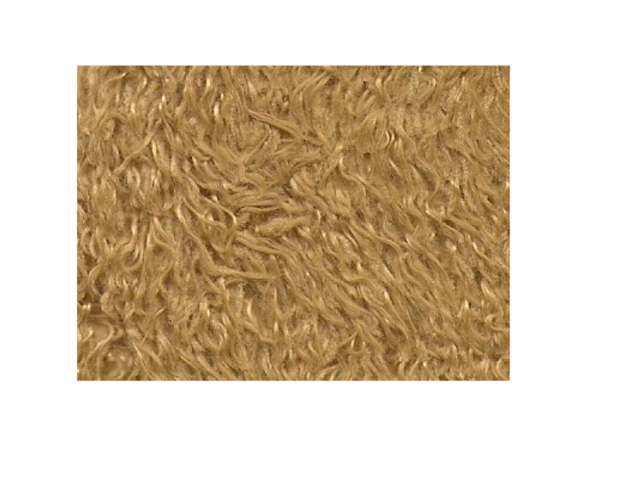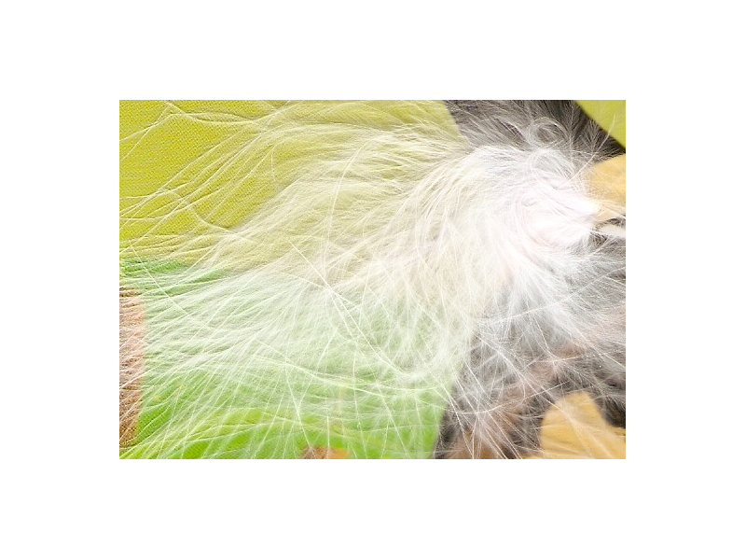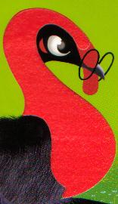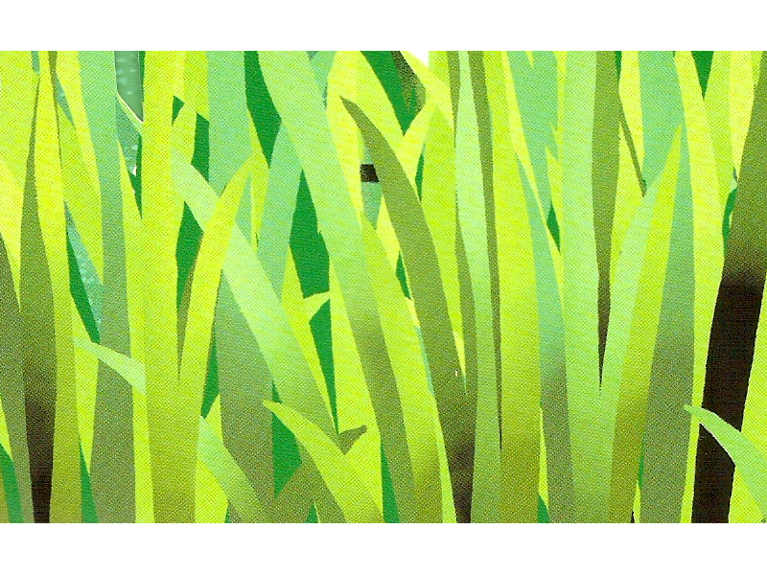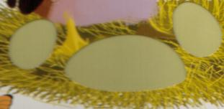  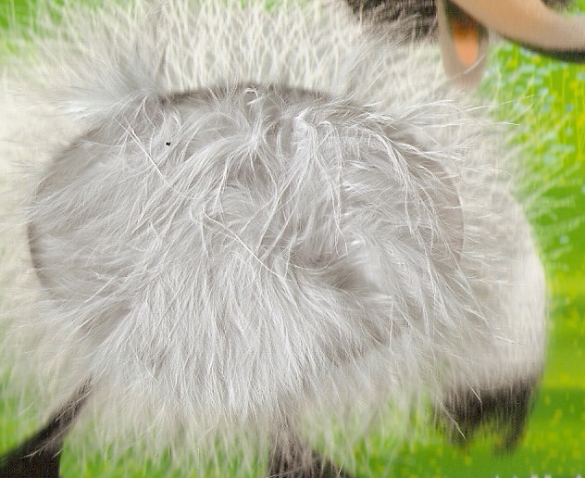
  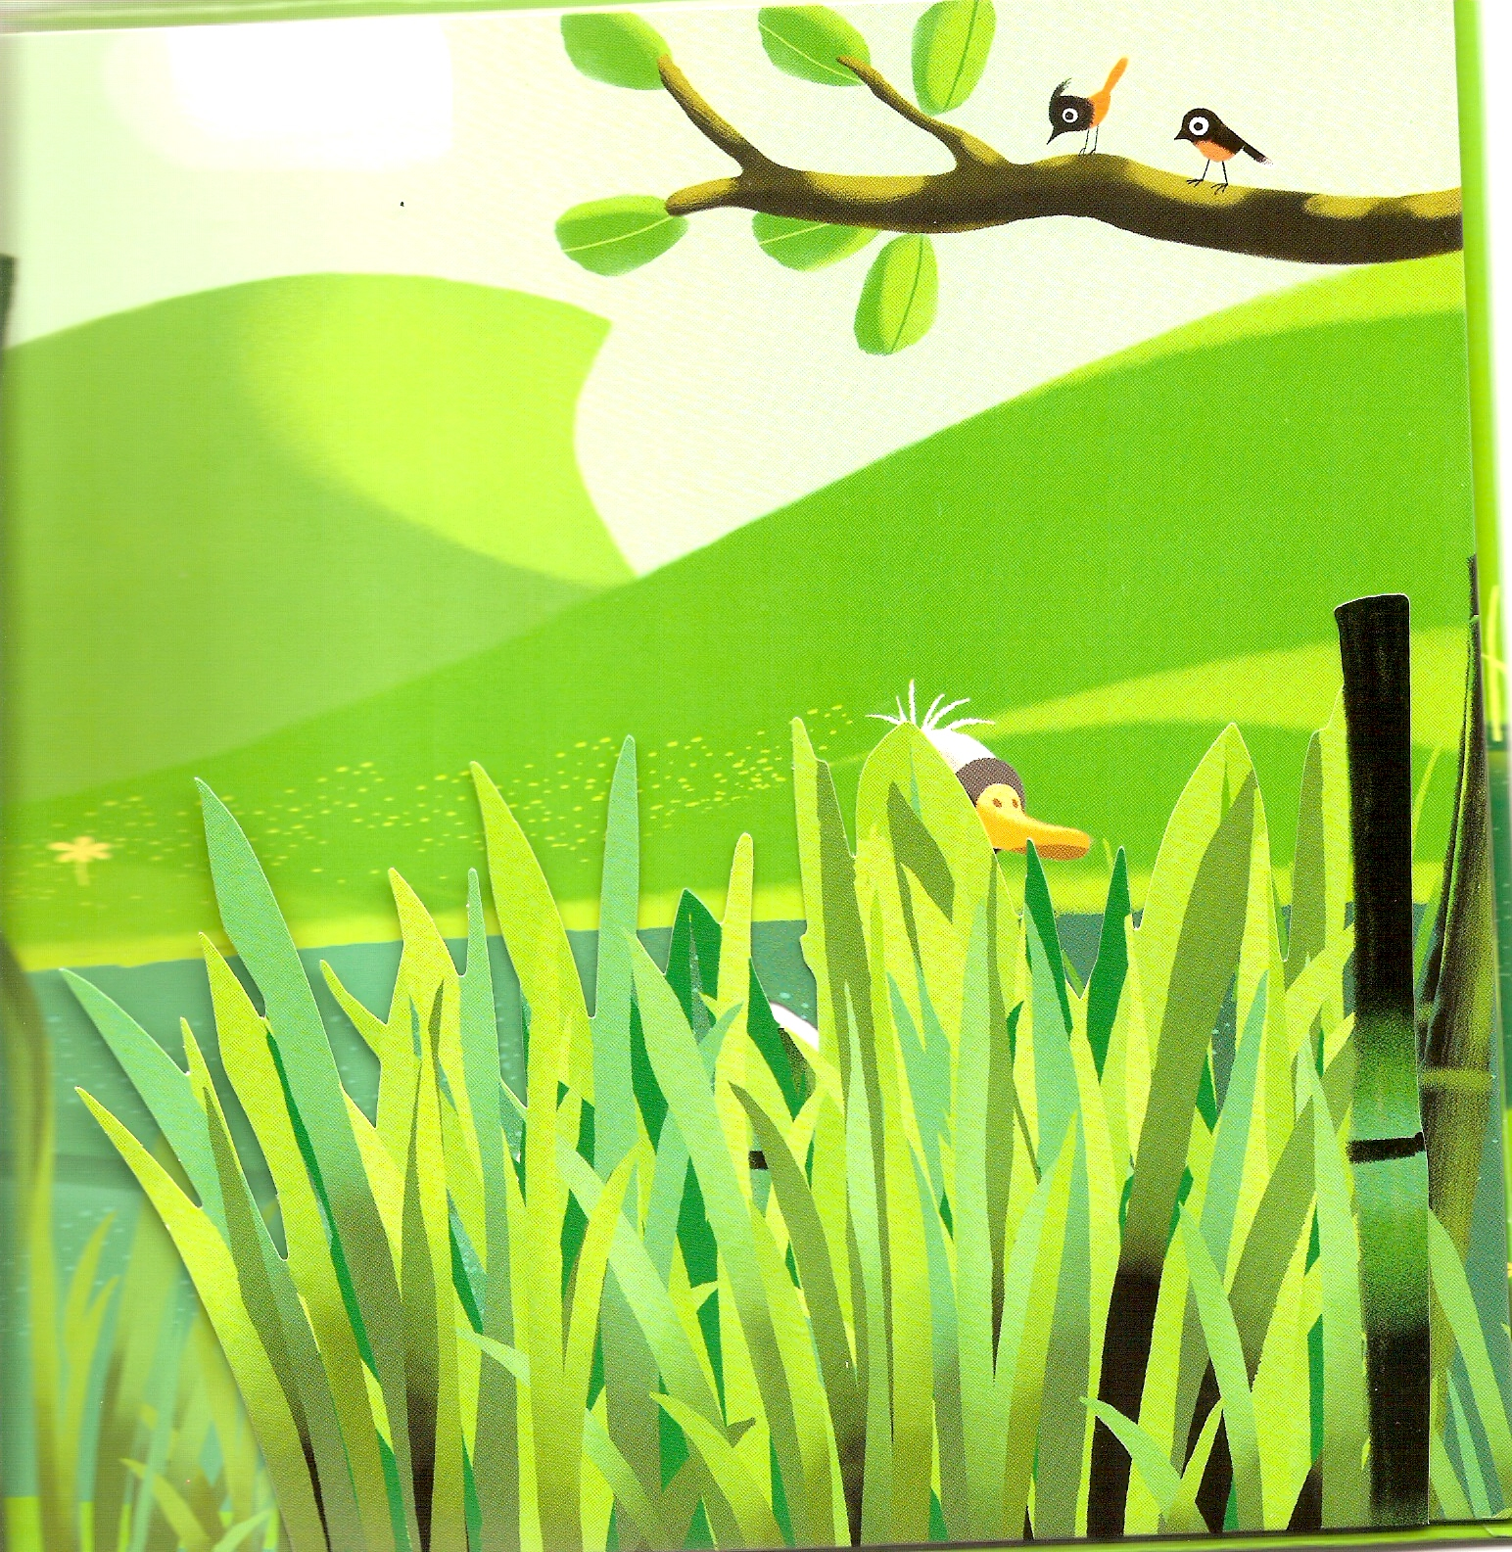
Pistes de travail  Prolongements  Mise en réseau | Versions différentes du vilain petit canard :  Créer son livre à toucher à partir d’un événement ou d’une visite effectuée par la classe dans un lieu particulier.  Loto sonore à créer avec tous les bruitages, sons possibles liés à ce conte :  vent - coquille brisée – plongeon- envol- bruits animaux : canard, dindon, poule, coq, gazouillis, chien, oie.  Spectacle musical à créer  Sélection cycle 1 Katulu  « le vilain petit canard » DanKerleroux  Versions différentes du vilain petit canard (cf plus haut), comparer les représentations.  Le personnage canard dans les albums:  Ouek, Ouek, au secours ! Jean-Hugues MALINEAU, coll° Archimède- 1999 résumé : L'histoire d'un caneton qui perd sa famille sert de prétexte pour découvrir les autres habitants de la rivière. Entre dangers et émerveillements, avant que le caneton puisse rejoindre sa mère.
  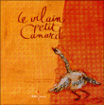
  Hans Christian ANDERSEN / Delphine GRENIER
  Didier Jeunesse
  Hans Christian ANDERSEN / Pirkko VAINIO Nord-Sud Edition
  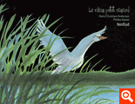
  Le vilain petit canard  Flammarion père castor |  | 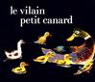
  Le petit canard ( documentaire) Anne Royer Mango jeunesse, Qui es-tu ? Nature - Avril 2005
  Anne Royer présente, sur le même principe que les ouvrages précédents, un ouvrage simple et efficace sur le canard. De la naissance à la première baignade, de premier repas et à...
  Hip hip hip ! Coin coin ! Martin Waddell Kaléidoscope - Mars 2006
  autour du thème de la naissance et de la filiation. Lorsque Maman Canard pond un œuf,
  Caneton se pose...

